COLÉGIO FAG

DISCIPLINA: Arte PROFESSORA: Henriete TURMA: 2º Ano
Nº
Aluno:
Data:

As cores tem temperaturas. Na verdade essa questão é mais subjetiva e tem muito mais a ver com a experiências e percepções de quem as vê. Entretanto, podemos defini-las entre quentes e frias.
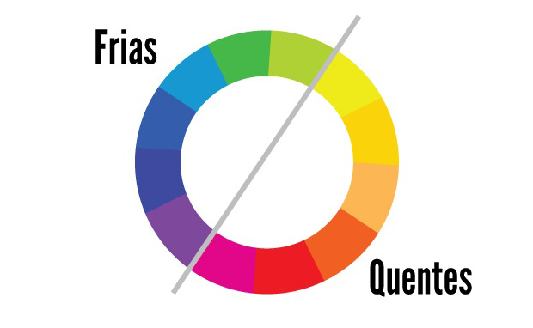
Cores quentes: São as cores em que o vermelho , amarelo e o laranja predominam. São chamadas de quentes porque criam uma sensação de calor, proximidade e estão associadas ao sol, ao fogo, etc.
Cores frias: São as cores em que o azul , verde e roxo predominam. Estão associadas ao gelo, a água, e criam sensações calmas, de frescor e de tranquilidade.
Agora é com você, pinte a metade da borboleta com as cores quentes e a outra metade com as cores frias, usando todas as cores dos grupos determinados. Bom trabalho e muito capricho:

